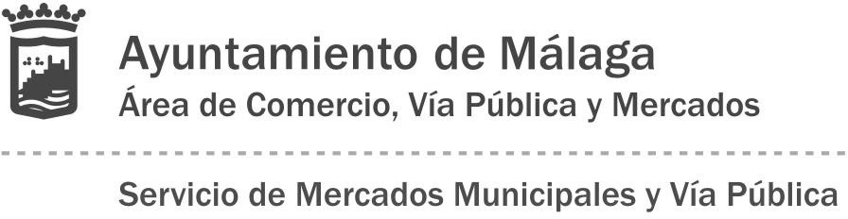
SOLICITUD DE EVENTOS EN LA VIA PUBLICA

Solicitante:
D/Dña

D.N.I.nº

domicilio a efectos de notificaciones nº piso pta localidad C.P teléfono e- mail: Representante:
D/Dña D.N.I.nº
domicilio a efectos de notificaciones nº piso pta localidad C.P teléfono e- mail:

Con motivo de la celebración/ realización de: .
, solicita autorización para la ocupación de la vía pública con un/una:

CIRCOS | MESAS PETITORIAS | STAND PARA EXHIBICIÓN /DIVULGACIÓN COMERCIAL
FILMACION | FERIA ARTESANIA | EXPOSICIÓN O EXHIBICIÓN COMERCIAL
MESAS INFORMATIVAS | VEHÍCULOS PROMOCIONALES

En la ubicación:

Ocupando una superficie Durante los días

APORTA LA SIGUIENTE DOCUMENTACION:

Fotocopia DNI/CIF (solicitante)
Fotocopia de estatutos en caso de Asociación.
Plano de situación de la actividad
Plano de distribución (ferias artesanales, exhibiciones comerciales)
Seguro de responsabilidad civil

Si se actúa por medio de representante

DNI, Documento Nacional de Identidad del representante
Autorización escrita del solicitante

Málaga, a de de 20

REGISTRO DE ENTRADA

Fdo.: D.N.I.:

De conformidad con lo dispuesto en la Ley Orgánica 15/ 1999, de Protección de Datos de Carácter Personal, le informamos que sus datos se incorporarán a un fichero propiedad de Ayuntamiento de Málaga con la finalidad de realizar el control y seguimiento de cualquier documento presentado en el Ayuntamiento con destino al mismo y/ o sus entes de él dependientes, o con destino a otra Administración. Puede ejercer sus derechos de acceso, rectificación, cancelación y oposición mediante carta escrita dirigida al Servicio de Mercados Municipales y Vía Pública.

Plaza del General Torrijos, 2 Málaga. TLF.951.92.79.05 FAX. 951.926.545 www.malaga.eu
FFP-02/01 Solicitud de Eventos 02- 08/10/2010

